Культура здорового питания с 21.03.22г.- 25.03.22 г.
 | Название  мероприятия | Кол-во участников |  |  | Результат |  | фото
 | Игра-беседа  «Полезные витамины»  Игра «Кто быстрее соберет овощи и фрукты». | 15 детей |  |  | Дети узнали что в продуктах, которые мы едим есть очень важные для человека вещества, которые называются ВИТАМИНАМИ. Витаминов много, но самые полезные – это витамины А. В. С.  Витамин А – очень важен для зрения  Витамин В – способствует хорошей работе сердца  Витамин С – укрепляет весь организм, делает человека белее здоровым, устойчивым к различным заболеваниям. |  | 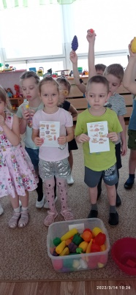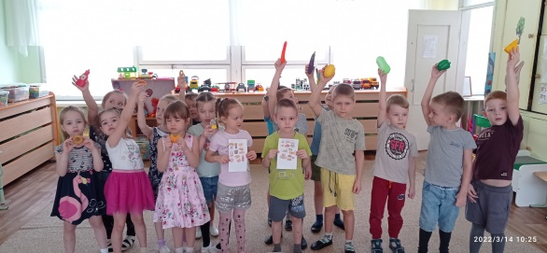
 | Выращивание лука на подоконнике. | 15 детей |  |  | Запомнили какие овощи защищают от вредных микробов. Выучили пословицу :«Чеснок, да лук – от всех недуг.  Отметили, что в луке большое количество витаминов, ни одна хозяйка не сможет приготовить вкусный обед без добавления лука. Его добавляют в салаты, супы, борщи. Очень полезно употреблять и в свежем, и в вареном виде. Зеленые перья лука тоже полезны! |  | 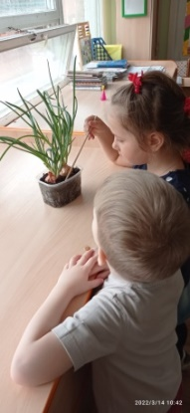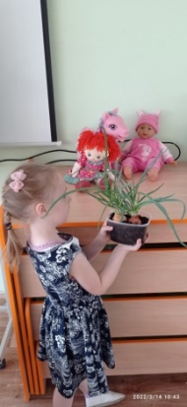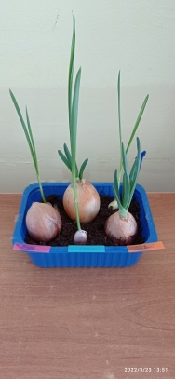
Игра «Полезные и не полезные продукты»  Рисование: «Фрукты и овоши. |  |  | 16 детей  16 детей | Нельзя много есть жирного, соленого, нельзя много переедать, нужно есть больше овощей и фруктов. Есть нужно в одно и тоже время.  Ребята, запомнили, какие продукты любят, есть в стране Здоровячков. Рыбу, мясо, салат, овощи ,фрукты ,молоко .сметану, творог ,кашу.  Получили элементарные представления о пользе овощей и фруктов в питании, о том, как их использовать в пищу.  Расширили знания детей об овощах и фруктах, закреплять умение различать и называть овощи и фрукты. |  | 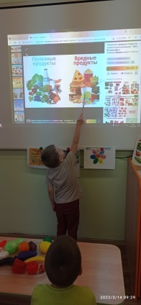
С/р игра « Дочки- матери»(накорми куклу).. |  |  |  | Закрепили представления детей о семье, об обязанностях членов семьи, желание вести здоровый образ жизни. |  | 